ПРОГРАММА СУПЕРФИНАЛА
11-ой МАТЕМАТИЧЕСКОЙ ИНТЕРНЕТ-ОЛИМПИАДЫ
СЕЗОНА 2014-2015
6 ОКТЯБРЯ – приезд, заселение в комнаты. Свободное посещение бассейна в местном Кантри-клубе.
7 ОКТЯБРЯ:
9:00-10:00 – Открытие Супер-Финала (комната 51.4.55 – Нижний Кампус)
10:00-14:00 – индивидуальная олимпиада
14:00-15:00 – обед на территории архитектурной школы, кафетерий "Карнаф" (во дворе здания 55)
15:30-19:00 – поездка на берег моря в Тель-Авиве (выезд от здания общежития 103)
8 ОКТЯБРЯ:
9:00-13:00 – командная олимпиада (комната 55.2.19 – Нижний Кампус)
13:00-14:00 – обед на территории архитектурной школы, кафетерий "Карнаф" (во дворе здания 55)
14:00-15:00 – подведение итогов и награждение победителей (51.4.55 – Нижний Кампус)
16:00-23:00 – экскурсия в Иерусалим (выезд от здания общежития 103) с посещением христианского и мусульманского кварталов и "Ночной мистерии" в Городе Давида.
9 ОКТЯБРЯ – выезд в аэропорт
Карта кампусов Ариэльского университета
7/10/15, 9:00-14:00
открытие и индивидуальная игра
(комната 51.4.55)
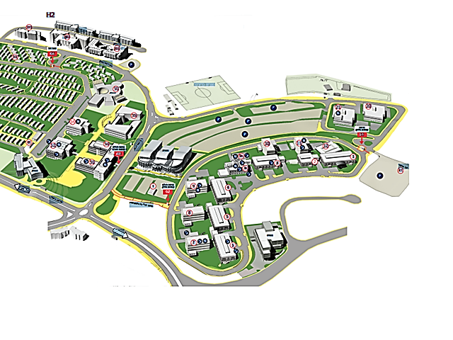
Ворота нижнего и верхнего кампусов
11.3.8А – комната Иланы Дискин,
11.3.9 – комната проф. Александра Домошницкого
Общежитие, здание № 103
7/10 (14:00-15:00) и 8/10 (13:00-14:00) – обеды во дворе кафетерии "Карнаф"
8/10/15, 9:00-13:00
командная игра
(комната 55.2.19)

